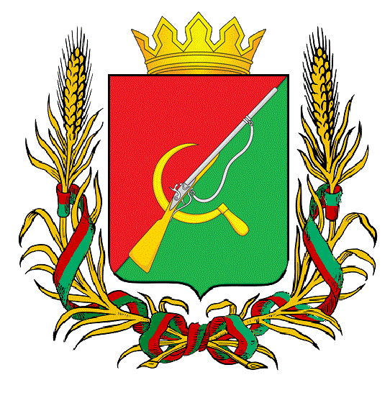

ПРЕДСТАВИТЕЛЬНОЕ СОБРАНИЕ

ЩИГРОВСКОГО РАЙОНА КУРСКОЙ ОБЛАСТИ

(четвертого созыва)

Р Е Ш Е Н И Е
г. Щигры

от 24 июня 2022г. № 289-4-ПС

Об утверждении Порядка направления проектов муниципальных нормативных правовых актов и принятых муниципальных нормативных правовых актов Представительного Собрания Щигровского района Курской области в Щигровскую межрайонную прокуратуру для проведения правовой и антикоррупционной экспертизы

В соответствии со статьей 9.1 Федерального закона от 17.01.1992 №2202-1 «О прокуратуре Российской Федерации», Федеральным законом от 17.07.2009 №172-ФЗ «Об антикоррупционной экспертизе нормативных правовых актов и проектов нормативных правовых актов», Представительное Собрание Щигровского района Курской области РЕШИЛО:
- Утвердить Порядок направления проектов муниципальных нормативных правовых актов и принятых муниципальных нормативных правовых актов Представительного Собрания Щигровского района Курской области в Щигровскую межрайонную прокуратуру для проведения правовой и антикоррупционной экспертизы.
- Настоящее решение вступает в законную силу с момента его официального опубликования и подлежит опубликованию в информационно-телекоммуникационных сетях общего пользования, на официальном Интернет-сайте Щигровского района Курской области (Адрес Web-сайта: shigry.rkursk.ru).

Председатель
Представительного Собрания Н.Н. Шашков
Щигровского района Курской области

Глава Щигровского района
Курской области Ю.И. Астахов

г. Щигры
24 июня 2022г.
№ 289-4-ПС

УТВЕРЖДЕН
решением Представительного Собрания
Щигровского района Курской области
от «24» июня 2022г.
№289-4-ПС

Порядка
направления проектов муниципальных нормативных правовых актов и принятых муниципальных нормативных правовых актов Представительного Собрания Щигровского района Курской области в Щигровскую межрайонную прокуратуру для проведения правовой и антикоррупционной экспертизы

- Настоящий Порядок (далее по тексту – Порядок) определяет последовательность действий по предоставлению в Щигровскую межрайонную прокуратуру (далее по тексту – прокуратура) проектов муниципальных нормативных правовых актов и принятых муниципальных нормативных правовых актов Представительного Собрания Щигровского района Курской области в целях реализации полномочий, возложенных на органы прокуратуры Федеральным законом от 17.07.2009 №172-ФЗ «Об антикоррупционной экспертизе нормативных правовых актов и проектов нормативных правовых актов» и Федерального закона от 17.011992 №2202-1 «О прокуратуре Российской Федерации».
- Направлению в прокуратуру подлежат муниципальные нормативные правовые акты по вопросам, касающимся прав, свобод и обязанностей человека и гражданина, принятые Представительным Собранием Щигровского района Курской области:
- а) муниципальные нормативные правовые акты, изменяющие (дополняющие) акт в целом (новая редакция) или его часть;
б) муниципальные нормативные правовые акты, содержащие положения об отмене, признании утратившим силу, продлении срока действия, приостановлении действия акта, признании недействующим;
в) муниципальные нормативные правовые акты, устанавливающие порядок, сроки ввода в действие (вступление в силу) основного акта в целом ли его частей, а также содержащие иную информацию о состоянии или изменении реквизитов акта.
2. Проекты муниципальных нормативных правовых актов, внесенные в Представительное Собрание Щигровского района Курской области в порядке реализации правотворческой инициативы.
3. Муниципальные нормативные правовые акты, принятые Представительным Собранием Щигровского района Курской области, направляются в Щигровскую межрайонную прокуратуру на бумажном носителе в виде заверенных копий либо посредством электронной почты в виде сканированных документов в срок не позднее 30 числа каждого месяца.
4. Проекты муниципальных нормативны правовых актов на бумажном носителе либо посредством электронной почты направляются в межрайонную прокуратуру, в течение 2 рабочих дней после несения проекта в порядке реализации правотворческой инициативы, но не позднее, чем за 10 календарных дней до дня заседания Представительного Собрания Щигровского района Курской области.
5. Достоверность направляемых документов подтверждается сопроводительным письмом, подписанным председателем Представительного Собрания Щигровского района Курской области.
6. Рассмотрение поступивших из Щигровской межрайонной прокуратуры протестов и замечаний осуществляется на ближайшем заседании Представительного Собрания Щигровского района Курской области, о котором межрайонный прокурор уведомляется не позднее, чем за 10 календарных дней до дня заседания Представительного Собрания Щигровского района Курской области.
7. По результатам рассмотрения замечаний и протестов в Щигровскую межрайонную прокуратуру в срок не позднее 30 числа месяца, в котором принято решение, направляется письменный ответ.
8. В случае отклонения замечаний и протестов, письмо с мотивированным обоснованием причин отклонения, подписанное председателем Представительного Собрания Щигровского района Курской области, направляется в межрайонную прокуратуру незамедлительно.

